1 INTRODUÇÃO

A deambulação é o movimento mais funcional que temos no corpo humano, e para exercermos esta função, uma das principais articulações que nos proporciona esse movimento é a do quadril (MORAES, 2005). Várias doenças acometem esta articulacão, sejam congênitas ou adquiridas, e geralmente provocam alterações significativas na marcha, fazendo com essa articulação mereça atenção adequada.
Quando a articulação do quadril estiver degenerada a ponto de as atividades de vida diária se tornarem muito dolorosas e todas as condutas conservadoras não conseguirem melhorar a função e qualidade de vida do paciente faz-se necessária a substituição ou troca do quadril, denominada artroplastia total do quadril (ATQ)(ZIMMERMANN; CARVALHO, 2004).
A ATQ tornou-se um excelente tratamento no alívio da dor e melhora funcional dos pacientes com doença degenerativa da articulação coxofemoral. No início sua indicação estava limitada a pacientes mais idosos e com menor demanda funcional; contudo, o aprimoramento da técnica cirúrgica, a evolução dos implantes e das superfícies de atrito, fizeram ampliar o número de pacientes que se beneficiaram com esse procedimento (CANALE, 2003).
Existe atualmente um grande número de próteses de quadril, a maioria utiliza como material básico uma liga metálica (titânio ou cromo-cobalto), o polietileno e a cerâmica (BATES; HANSON, 1998). Uma das próteses mais utilizadas é a do tipo cimentada, a qual se usa cimento ósseo para fixar o componente acetabular na bacia e a parte femoral no fêmur. Outro tipo de prótese é a não cimentada em que é fixada suas partes (acetábulo e componente femoral) diretamente na superfície óssea, sem a utilização de cimento. Este tipo é indicado para pessoas mais jovens, com boa qualidade óssea (BRIMER, 1999).
Tratando-se de vantagens e desvantagens destes tipos de próteses, foram feitos estudos, onde se concluiu que esses dois tipos apresentam problemas, entretanto esse procedimento constitui um recurso ortopédico muito valioso. O sucesso do mesmo depende de uma indicação precisa, uma técnica adequada e de uma correta conduta fisioterapêutica no pós-operatório (PO).
O presente estudo foi realizado com o intuito de aprimorar os conhecimentos sobre as técnicas cinesioterapêuticas usadas no tratamento PO de ATQ, pois é notável a importância da intervenção fisioterapêutica a fim de reabilitar, promover a deambulação e o retorno às atividades de vida diária (AVD) o mais rápido e com o mínimo de seqüelas possíveis. Já que o indivíduo que passa por esse tipo de cirurgia, sofre significativas alterações como atrofia e fraqueza muscular, diminuição da mobilidade articular e prováveis alterações circulatórias.
As técnicas cinesioterapêuticas aplicadas durante o PO de ATQ existem em grande número, e todas se apresentam eficazes em seu propósito, dentre elas estão exercícios respiratórios, exercícios metabólicos para favorecer o retorno venoso, alongamentos musculares, mobilizacoes passivas do quadril e da patela, exercícios isométricos de quadríceps, glúteos e isquiotibiais, sendo progressivamente incrementada a resistência manual do fisioterapeuta, fortalecimento muscular isométrico e isotônico, descarga de peso, treino de marcha, entre outras. O fisioterapeuta também irá orientar o paciente quanto aos cuidados a serem tomados no PO.
Para se obter sucesso na cirurgia de ATQ é essencial o acompanhamento fisioterapêutico imediato e contínuo, quanto mais precoce for a atuação do fisioterapeuta mais rápido será a recuperação funcional do paciente prevenindo as complicações dos componentes cirúrgicos, motores e respiratórios para uma adequada reabilitação das atividades de vida diária e profissionais proporcionando a independência desse paciente.

2 A ARTICULAÇÃO DO QUADRIL

A deambulação é o movimento mais funcional que temos do corpo humano, e para que isso ocorra é necessário uma das principais articulações que nos proporciona essa função, que é o quadril (MORAES, 2005).
Uma única articulação, a articulação coxofemoral, em forma de enartrose muito coaptada realiza os movimentos do quadril (KAPANDJI, 2000). A articulação coxofemoral, constituída pela cabeça do fêmur e pelo acetábulo da pelve, exerce uma função muito importante tanto nos movimentos como ao suporte do peso corporal (HALL, 2009). É a última articulação do complexo da cintura pélvica, apresenta-se bastante estável, apesar de o acetábulo não ser suficientemente profundo a ponto de cobrir toda a cabeça femoral (HAMILL; KNUTZEN, 2007).

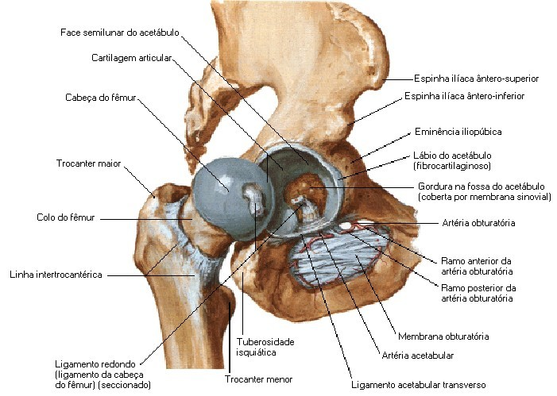

Figura 1- Articulação do quadril
Fonte: NETTER, 2007

Kendall, McCreary e Provance (1995) descrevem a articulação do quadril como uma articulação esferóide ou de bola e soquete constituída pela articulação do acetábulo da pelve com a cabeça do fêmur. As superfícies articulares da cabeça do fêmur e o acetábulo correspondem melhor uma à outra e possuem conexões mais firmes do que as superfícies articulares da articulação glenoumeral. Isto proporciona estabilidade, mas limita a amplitude de movimento (SMITH; WEISS; LEHMKUHL, 1997).
O fêmur possui uma anatomia singular que proporciona vantagens mecânicas para a função do quadril (WEINSTEIN; BUCKWALTER, 2000). É o osso mais longo do corpo humano, e constitui o esqueleto da coxa (SPENCE, 1991). Por ser um osso longo, apresenta duas epífises, proximal e distal, e um corpo, ou diáfise. O fêmur articula-se pela sua extremidade proximal com o osso do quadril e pela extremidade distal com a tíbia (DANGELO; FATTINI, 2000).
O acetábulo do osso do quadril é composto pela união dos três ossos pélvicos, o ílio, o ísquio e o púbis (RASCH, 1991). É uma cavidade hemisférica localizada na face lateral da pelve. Possui uma margem coberta por fibrocartilagem, denominada lábio do acetábulo proporcionando um suporte mais profundo para dar estabilidade à cabeça femoral em seu interior (KONIN, 2006).
A cápsula articular, elemento que também contribui para manter a estabilidade da articulação do quadril, é extremamente forte e densa. Na frente, onde a maior resistência é necessária, a cápsula é bem mais espessa do que atrás, onde é fina e frouxa (RASH, 1991). A cápsula é revestida anteriormente pelos ligamentos iliofemoral e pubofemoral, tendo sua superfície posterior reforçada pelo ligamento isquiofemoral (SPENCE, 1991).
Segundo Lee (2001) “os ligamentos do quadril são classificados em iliofemoral, pubofemoral, isquiofemoral, redondo e transverso do acetábulo.”
Hall (2009) relata que a estabilidade do quadril também é garantida por vários músculos que cruzam esta estrutura. O maior sistema muscular do corpo humano envolve e reforça a articulação do quadril. Ao mesmo tempo em que realizam a estabilização do quadril contra forças externas, esses músculos controlam os movimentos articulares exercendo uma certa tensão necessária (MALONE; MCPOIL; NITZ, 2000).
Para Saudek (1993) embora o quadril se destaque pela função de estabilidade articular, a mobilidade é essencial para as AVD’s. Os movimentos exercidos pela articulação do quadril são: flexão, extensão, abdução, adução, rotação interna e externa.
Hall (2009) complementa dizendo que as funções primárias do quadril são de sustentar o peso da cabeça, dos membros superiores e do tronco durante as posturas eretas, bem como nos movimentos com sustentação do peso corporal, como caminhar, correr e subir escadas, além de gerar a transmissão das forças entre as extremidades inferiores e a cintura pélvica.
De acordo com Viñas (2008) a fisioterapia vem expandindo seu campo de trabalho e diversificando suas áreas. Um dos setores mais procurados dentro da fisioterapia é a ortopedia, na qual a incidência de indivíduos que sofreram trauma de alta energia, decorrentes de algum acidente motorizado; ocorrendo este principalmente em adultos jovens, e o aumento do número de idosos com diagnóstico de artrose de quadril, sendo que em ambos os casos a resolução é cirúrgica. “Foi justamente por causa da articulação do quadril, que surgiu a era das próteses articulares, transformando a cirurgia do aparelho locomotor.” (KAPANDJI, 2000, p. 12).

2.1 A biomecânica do quadril

A articulação do quadril apresenta importante papel na realização da marcha, por ser uma articulação proximal. A coxofemoral possui três eixos, e apresenta três graus de liberdade para exercer os movimentos permitidos pelo quadril. (SETTINERI, 1988). Esses movimentos são descritos por Saudek (1993) como flexão, extensão, abdução, adução e rotação interna, externa. Os flexores e extensores proporcionam movimento no plano sagital, os adutores e abdutores, no plano frontal, e os rotadores de quadril exercem movimentos no plano transverso.

2.1.1 Flexão do quadril

A flexão do quadril é realizada pelo contato da face anterior da coxa com o tronco, de modo que a coxa e os membros inferiores ultrapassam o plano frontal da articulação, situando-se por diante dela (KAPANDJI, 2000).
Kendall, McCreary e Provance (1995) afirmam que a flexão é um movimento sobre o eixo coronal em direção anterior; do quadril a amplitude de movimento (ADM) é cerca de 125% a partir de zero. Segundo Hall (2009) na flexão a ADM varia de O% a 145% passivamente, e de O% a 120% ativamente. A flexão passiva sempre ultrapassa os 120%, se o joelho está em extensão ela é menor que quando está fletido (ultrapassa 140%).

2.1.2 Extensão do quadril

Para Salvini (2005), a extensão direciona o membro inferior para trás do plano frontal, sendo resistida pelo ligamento iliofemural. A extensão da coxa é importante no suporte do peso corporal na posição ereta, pois controla os movimentos da articulação do quadril em resposta à ação da gravidade (HAMILL; KNUTZEN, 2007). A extensão ativa do quadril com o joelho estendido atinge 20%, e é maior que quando está flexionado (10%) (KAPANDJI, 2000).

2.1.3 Abdução do quadril

A abdução direciona o membro inferior para fora, distanciando do plano de simetria corporal e está limitada pela tensão dos ligamentos pubo e iliofemural (SALVINI, 2005). Ocorre quando a cintura pélvica como uma unidade ou o fêmur livre gira sobre um eixo sagital transversalmente à cabeça do fêmur (LEE, 2001). A coxa pode realizar abdução de aproximadamente 30% (HAMILL; KNUTZEN, 2007).

2.1.4 Adução do quadril

A adução acontece quando há a rotação da cintura pélvica como unidade ou do fêmur sobre um eixo sagital através da cabeça do fêmur (LEE, 2001). Na adução, não existe movimento puro desde a posição anatômica, já que os movimentos relativos são realizados a partir de uma posição de flexão ou extensão (SALVINI, 2005). Ela resulta do retorno do membro inferior de qualquer grau de abdução até tocar o membro contralateral (DANGELO; FATTINI, 2002).
Existem movimentos de adução combinados com extensão do quadril e movimentos de adução combinados com flexão do quadril. Em todos esses movimentos de adução combinado, a amplitude máxima de adução é de 30% (KAPANDJI, 2000).
Os adutores do quadril são os músculos que atravessam medialmente a articulação, atuando ativamente durante a fase de balanço da marcha para posicionar o pé sob o centro de gravidade do corpo durante a fase de apoio (HALL, 2009). Rash (1991) afirma que o grupo adutor do quadril é constituído pelo grácil adutor longo, adutor curto, adutor magno e pectíneo. Localizado medialmente na região da coxa, os adutores compõem a maior parte da massa muscular nesta área.

2.1.5 Rotação externa ou lateral do quadril

Imagina-se que ao realizar a marcha e a corrida os movimentos ocorrem apenas no plano sagital nas articulações do membro inferior, contudo o fêmur realiza a rotação lateral a cada passo (HALL, 2009). Para Kendall, McCreary e Provance (1995) rotação lateral é o movimento em que a superfície anterior da coxa afasta-se do plano (médiossagital) do movimento do tronco sobre o fêmur também pode resultar na rotação.
A rotação lateral da articulação do quadril pode ocorrer quando, por exemplo, em pé sobre a perna direita, a pelve roda em sentido anti-horário. Os movimentos de rotação longitudinal do quadril efetuam-se em torno do eixo mecânico do membro inferior. A rotação externa é o movimento no qual a ponta do pé é jogada para fora. A amplitude máxima de rotação externa do quadril em decúbito ventral e a posição de referência é de 60% (KAPANDJI, 2000).
Konin (2006) afirma que para a realização da rotação externa ou lateral, deve haver uma combinação com um deslizamento anterior da cabeça do fêmur com o acetábulo. Segundo Hall (2009) os músculos piriforme, gêmeos inferior e superior, abdutores interno e externo e o quadrado femoral exercem exclusivamente a rotação lateral.
Hamill e Knutzen (2007) afirmam que os músculos primariamente responsáveis pela rotação externa são o glúteo máximo, obturador externo e o quadríceps femoral. Os músculos obturador interno, gêmeos inferior e superior e piriforme auxiliam na rotação externa quando a coxa está em extensão.

2.1.6 Rotação interna ou medial do quadril

É o resultado da combinação do acetábulo com um deslizamento posterior da cabeça do fêmur (KONIN, 2006). “A rotação interna da coxa é um movimento fraco, secundário para todos os músculos que se contraem para produzir essa ação articular.” (HAMILL; KNUTZEN, 2007, p. 188)
Durante a rotação medial o fêmur é tracionado anteriormente, girando medialmente em torno deste eixo (DANGELO; FATTINI, 2002). Um significante número de músculos auxilia na rotação medial do fêmur em torno de seu eixo longitudinal: glúteos médio e mínimo, tensor da fáscia lata, adutores longo e magno e grácil (RASH, 1991). O trajeto desses músculos cruza a frente do eixo vertical do quadril. A rotação interna varia de 30% a 40% (KAPANDJI, 2000).

2.2 Ligamentos do quadril

Fortes ligamentos reforçam a cápsula articular em todas as direções (SMITH; WEISS; LEHMKUHL, 1997). Os ligamentos que compõem a articulação do quadril são iliofemoral, pubofemoral, isquiofemoral, redondo e transverso do acetábulo (LEE, 2001).
O ligamento iliofemoral localizado anteriormente à articulação é um feixe muito resistente que está intimamente ligado à cápsula a fim de reforçá-la (HENRY GRAY, 1988). Com sua forma semelhante a um Y invertido, é conhecido como ligamento em Y e também como o mais forte e mais importante estabilizador do quadril na posição ortostática. Anteriormente, insere proximalmente na superfície anterior do corpo do ílio e distalmente na linha intertrocantérica, resistindo à extensão. A região posterior gira medialmente da superfície posterior do corpo do ílio ao trocanter maior, resistindo à rotação interna (SAUDEK, 1993).
O ligamento pubofemoral reforça anteriormente a cápsula articular (SPENCE, 1991). Se insere posteriormente, na região anterior da eminência ílio-petínea e a orla anterior da corredeira infra púbica, fixando-se inferiormente na parte anterior da fossa pré-trocantiniana (KAPANDJI, 2000). Tal ligamento passa transversalmente de sua inserção no corpo do púbis, para se fundir com a cápsula e porção medial do ligamento iliofemoral. Exerce resistência à abdução e rotação externa (SAUDEK, 1993).
Lee (2001, p. 33) afirma que:

O ligamento isquiofemoral surge medialmente da face posterior do acetábulo e do seu lábio. Lateralmente as fibras formam uma espiral no sentido súpero-anterior sobre o dorso do colo do fêmur para inserir-se profundamente no ligamento iliofemoral, anterior à fossa trocantérica.

Para Smith, Weiss e Lehmkuhl (1997) o ligamento isquiofemoral localiza-se embaixo e atrás da cápsula, e encontra-se anexa ao acetábulo, estendendo-se horizontalmente por entre o colo do fêmur e unindo-se ao ligamento iliofemoral.
O ligamento redondo é uma faixa fibrosa achatada, de 30 a 35 mm de comprimento que vai da incisura ísquio-púbica até a cabeça femoral e se encaixa no fundo do cótilo. A sua inserção na cabeça do fêmur é na parte superior de uma fosseta localizada um pouco inferiormente e posteriormente ao centro da superfície cartilaginosa, na parte inferior da fosseta, e o ligamento somente desliza-se sobre ela. Conquanto o ligamento redondo seja forte, sua principal função é conferir vascularização à cabeça do fêmur (KAPANDJI, 2000).
O ligamento transverso do acetábulo estende-se, à maneira de ponte, na incisura do acetábulo (DANGELO; FATTINI, 2002).
A deficiência inferior no rebordo acetabular é completada pelo ligamento transverso. A borda superficial do ligamento é rente ao rebordo acetabular (FIELD; PALASTANGA; SOAMES, 2000).
O ligamento transverso do acetábulo é composto por fortes fibras achatadas que atravessam a incisura acetabular transformando-a em um forame, através do qual os vasos nutridos penetram na articulação (HENRY GRAY, 1988).
2.3 Os músculos do quadril

Os músculos possuem um papel essencial na estabilidade do quadril (KAPANDJI, 2000). Vinte e dois músculos atuam nesta articulação (RASCH, 1991).
Em virtude das condições funcionais próprias da articulação do quadril, faz-se necessária esta grande quantidade de músculos, que atuam na estabilização e mobilidade da juntura do quadril (DANGELO; FATTINI, 2002).
Os músculos do presente estudo serão descritos por região.

2.3.1 Os músculos da região anterior e medial da coxa

O músculo sartório no compartimento anterior da coxa é o mais superior (DRAKE; VOGL; MITCHELL, 2005). É um músculo parecido com uma correia (JACOB; FRANCONE; LOSSOW, 1990). O sartório atravessa obliquamente a coxa, látero-medialmente, seguindo um curso espiral (DANGELO; FATTINI, 2002). Se origina na espinha ilíaca ântero superior (KONIN, 2006). Insere-se na face proximal medial da tíbia, abaixo da tuberosidade (SPENCE, 1991).

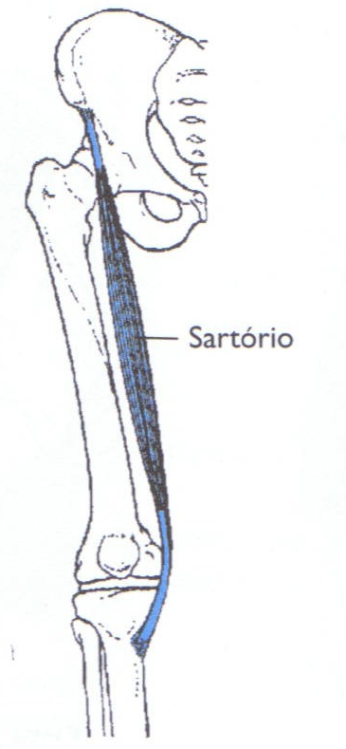
Figura 2- Músculo Sartório
Fonte: HALL, 2009
O iliopsoas é o mais forte flexor do quadril que compreende o psoas maior, o psoas menor e o ilíaco. É um músculo biarticular que tem ação na coluna lombar do tronco e na coxa (HAMILL; KNUTZEN, 2007). O psoas e o ilíaco cujos tendões, unidos se fixam no trocanter e estão classificados como alguns dos músculos mais importantes na flexão do quadril (KAPANDJI, 2000).
Pelo fato do músculo psoas maior ter uma origem comum no fêmur com o músculo ilíaco, esses dois músculos são frequentemente referidos como iliopsoas (HALL, 2009).

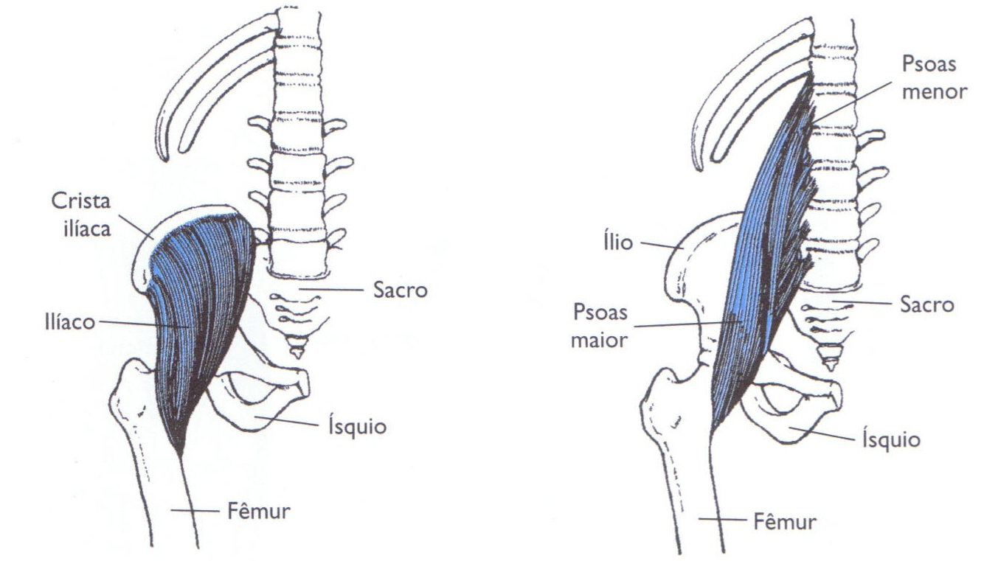
Figura 3- Músculo Ilíaco e Psoas Maior
Fonte: HALL, 2009

O músculo quadríceps da coxa compõe a maior porção de massa muscular da região anterior e medial da coxa. Como o nome diz possui quatro cabeças de origem: vasto medial, vasto lateral, vasto intermédio e reto da coxa (DANGELO; FATTINI, 2000). As quatro cabeças do quadríceps se inserem na tuberosidade da tíbia (SPENCE, 1991).
Os vastos se inserem nas margens da patela e no tendão quadríceps femoral, tem origem no fêmur enquanto o músculo reto femoral se origina no osso do quadril (DRAKE; VOGL; MITCHELL, 2005).
Os adutores são os músculos que atravessam medialmente a articulação do quadril (HALL, 2009). Constituídos por uma grande massa muscular que tem origem no osso púbico e se estendem até a parte interna da coxa (HAMILL; KNUTZEN, 2007). Estão divididos em adutor magno, adutor longo, adutor curto, grácil e pectíneo (SMITH; WEISS; LEHMKHL, 1997).
O adutor magno é o maior e mais posterior do grupo. O adutor longo é um músculo longo, delgado e triangular situado medialmente na coxa. O adutor curto também possui formato triangular, sua parte superior é posterior ao pectíneo e a inferior é posterior ao adutor longo. O pectíneo é um músculo quadrilátero localizado na porção superior e medial da coxa, encontrado profundamente na virilha (FIELD; PALASTANGA; SOAMES, 2000).
Todos os adutores citados possuem origem no púbis e inserção na face posterior do fêmur (SPENCE, 1991). Os mais superficiais são os adutores longos e o pectíneo, já o grácil é o mais medial. Os músculos pectíneo, adutor longo, adutor curto e grácil recebem inervação do ramo anterior do nervo obturatório. O músculo adutor magno é inervado pelo ramo posterior do nervo isquiático (DANGELO; FATTINI, 2000).

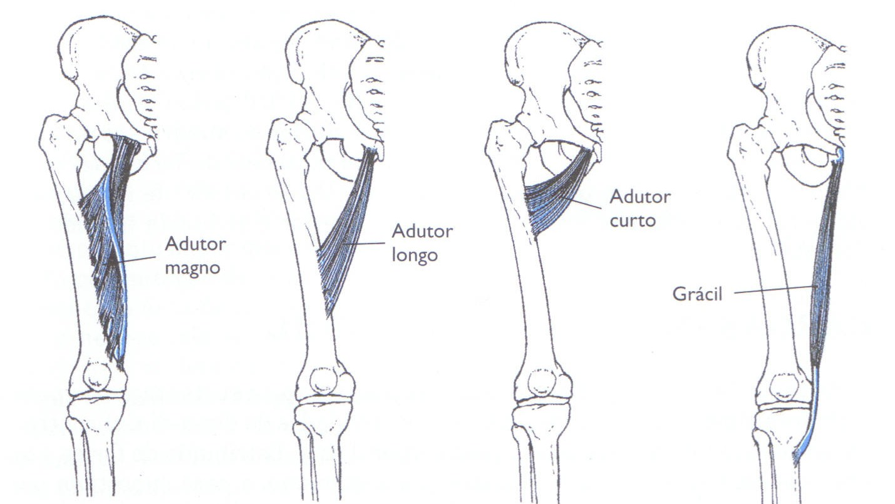
Figura 4- Músculos Adutores do Quadril
Fonte: HALL, 2009

2.3.2 Os músculos da região glútea

Poderosos músculos motores da articulação do quadril dão forma às nádegas (SPENCE, 1991). A massa muscular da nádega está composta, principalmente pelos músculos glúteos, máximo, médio e mínimo, respectivamente e saindo do plano superficial para o profundo. O glúteo máximo reveste além dos músculos glúteo, médio e mínimo, os músculos curtos desta região: piriforme, obturatório interno, gêmeos superior e inferior, quadrado da coxa e obturatório externo (DANGELO; FATTINI, 2002).
O músculo glúteo máximo é o músculo maior e mais superficial das nádegas e realiza a extensão do quadril (JACOB; FRANCONE; LOSSOW, 1990). Este músculo cobre o terço posterior do glúteo médio que é bem menor. O tendão do glúteo máximo é largo e passa atrás da articulação do quadril (SPENCE, 1991).
Devido a sua forma quadrilátera, proporciona à superfície uma aparência grosseira. Superiormente ele se fixa na superfície glútea do ílio e também tem origem do lado do cóccix e da face posterior do sacro. Suas fibras superiores inserem-se na aponeurose do sacro espinhal, já suas fibras anteriores profundas vêm da fáscia que cobre o glúteo médio (FIELD; PALASTANGA; SOAMES, 2000).
Os músculos glúteo médio e mínimo podem realizar abdução da coxa, se a pelve estiver fixada (JACOB; FRANCONE; LOSSOW, 1990). Esses dois músculos recebem inervação do nervo glúteo superior do plexo lombossacral. Ambos são particularmente importantes na deambulação (DANGELO; FATTINI, 2002). O glúteo médio e mínimo tem origem no ílio e inserção no trocânter maior (KONIN, 2006).

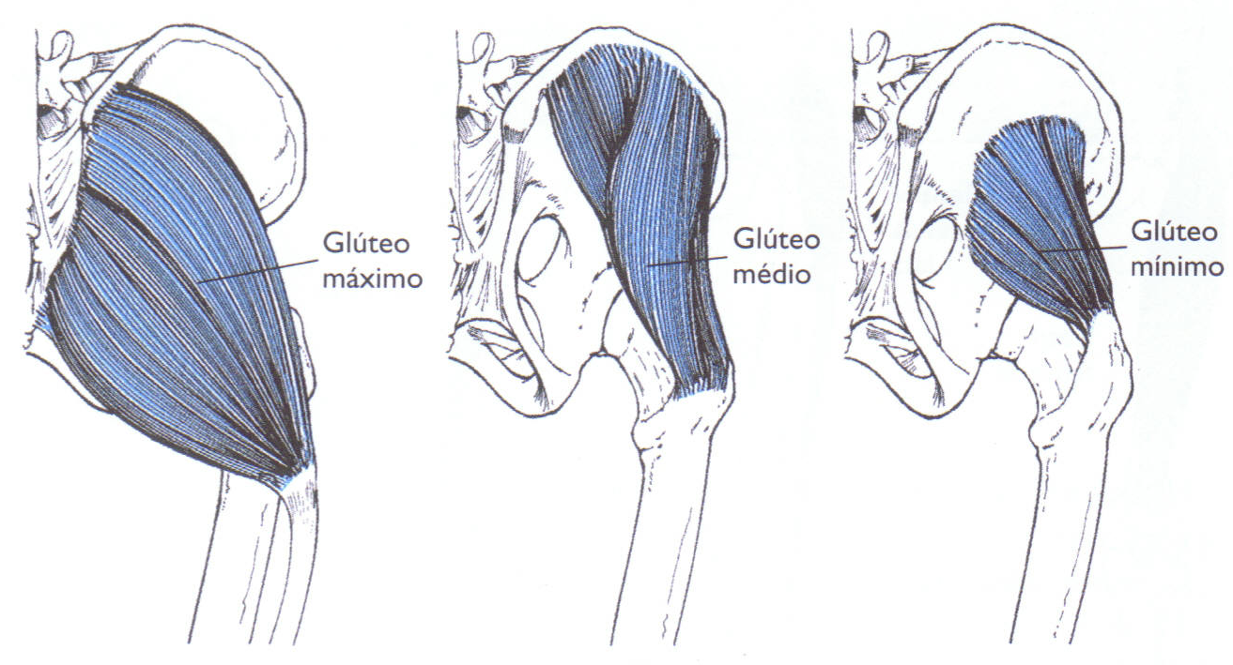
Figura 5- Músculos Glúteo Máximo, Médio e Mínimo
Fonte: HALL, 2009
Os músculos piriforme, obturador interno, obturador externo, gêmeos superior e inferior e quadrado femoral atuam exclusivamente como rotadores laterais (HALL, 2009). Seu trajeto atravessa por trás do eixo vertical do quadril (KAPANDJI, 2000).
O obturador interno, gêmeo inferior e superior e piriforme colabora para a rotação externa quando a perna é estendida (HAMILL; KNUTZEN, 2007).
Os músculos piriforme, obturatório interno, quadrado da coxa e gêmeos superior e inferior são inervados por ramos do plexo lombo-sacral que levam seus nomes. O músculo obturatório externo é inervado pelo ramo posterior do nervo obturatório (DANGELO; FATTINI, 2000).
O piriforme se localiza posterior à articulação do quadril ocupando o mesmo plano que o glúteo médio. O obturador interno encontra-se parcialmente na pelve e parcialmente na região glútea posterior à articulação do quadril. O obturador externo possui a base muscular fixa à superfície externa do membro obturador (FIELD; PALASTANGA; SOAMES, 2000).
Um par de músculos triangulares, os gêmeos superior e inferior estão unidos às margens superior e inferior do tendão obturador interno. O quadrado femoral (quadrado da coxa) é um músculo mais inferior do grupo muscular profundo na região glútea (DRAKE; VOGL; MITCHELL, 2005). Como grande parte desses músculos se insere na região anterior da pelve, eles também promovem controle considerável sobre a pelve e o sacro (HAMILL; KNUTZEN, 2007).
Embora seja um músculo ânterolateral e proximal da coxa, o músculo tensor da fáscia lata, faz parte do grupo glúteo, como indica sua inervação realizada pelo nervo glúteo superior (DANGELO; FATTINI, 2000). É um músculo lateral da coxa cuja inserção é uma forte faixa de tecido conjuntivo denominada trato iliotibial da fáscia lata e cobre todos os músculos da coxa (SPENCE, 1991).
Origina-se na face lateral da crista ilíaca, entre a espinha ilíaca ântero-superior e o tubérculo ilíaco e sua inserção é no trato iliotibial da fáscia lata (DRAKE; VOGL; MITCHELL, 2005).
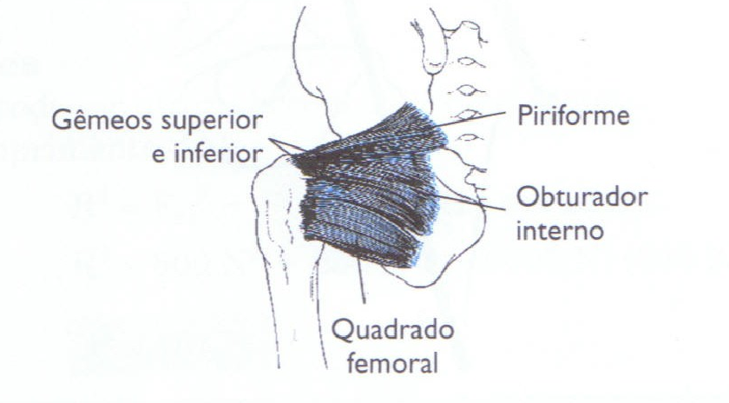
Figura 6- Músculos Rotadores Laterais do Quadril
Fonte: HALL, 2009

2.3.3 Os músculos da região posterior da coxa

São conhecidos em conjunto como músculos do jarrete e cruzam posteriormente, as articulações do quadril e do joelho (DANGELO; FATTINI, 2000). Os músculos semimembranoso, semitendinoso e a porção longa do bíceps femoral participam desse grupo, embora sejam indispensáveis extensores do quadril e flexores do joelho, possui um importante componente adutor (KAPANDJI, 2000).
Os músculos semitendinoso e semimembronoso tem origem na tuberosidade isquiática, enquanto o bíceps femoral cabeça longa apresenta sua origem pela tuberosidade isquiática e o bíceps femoral cabeça curta no lábio lateral da linha áspera do fêmur (KONIN, 2006).
O bíceps da coxa apresenta duas origens separadas, cada uma com uma inervação diferente é ativa na extensão habitual do quadril, enquanto os músculos semimembranáceos e semitendíneo são ativos na extensão contra resistência. O bíceps da coxa recebe um grande número de trações do jarrete, talvez pela incoordenação nas ações das fibras que constituem os dois músculos (RASH, 1991).
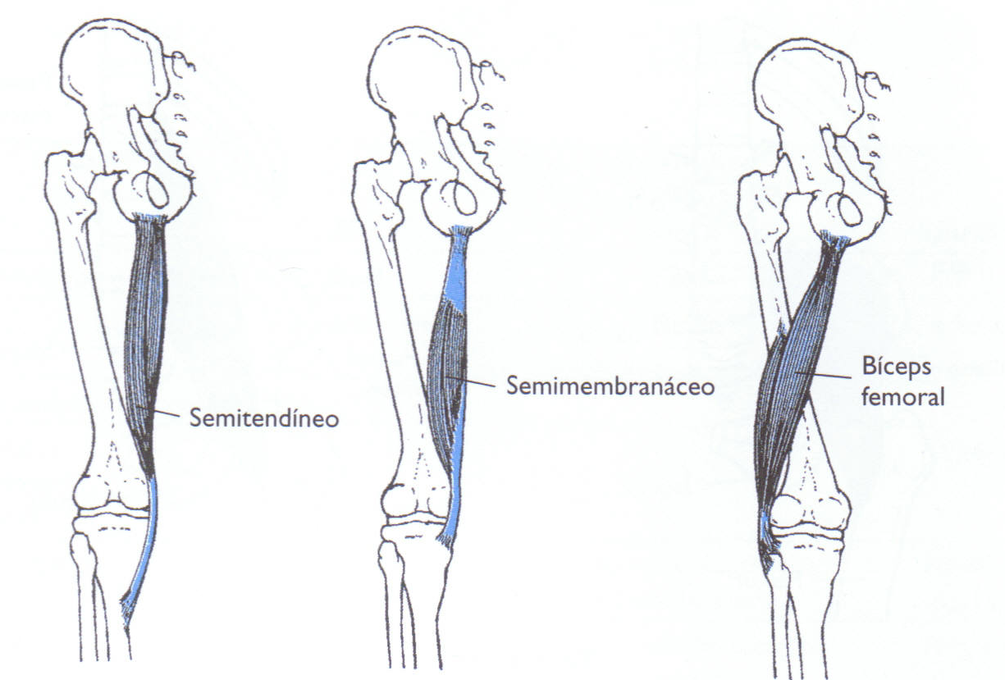
Figura 7- Músculos Semitendinoso, Semimembranoso e Bíceps Femoral
Fonte: HALL, 2009

3 DEFINIÇÃO DE ARTROPLASTIA

A ATQ é a reconstrução da articulação do quadril por meio da colocação de uma prótese total, devido à degeneração completa ou parcial dessa articulação. Essa reconstrução é realizada em decorrência de dor intensa, dificuldade ou impossibilidade em realizar as AVD’s (VALLET-REGI, 1991 apud MELO, 2009, p. 389).
Segundo Zimmerman e Carvalho (2004) a substituição total do quadril se torna necessária quando esta articulação estiver tão degenerada a ponto de as atividades de vida diárias, se tornem muito dolorosas e quando todos os procedimentos conservadores não forem suficientes na melhora da função e qualidade de vida do paciente.
Ercole e Chianca (2002) relatam que a articulação pode ser substituída, total ou parcialmente, por uma prótese, na promoção do movimento, no alívio da dor e na recuperação da função. A introdução de próteses articulares promoveu uma melhor qualidade de vida aos pacientes que, antes, estariam condenados ao leito.
Para Weinstein e Buckwalter (2000) a ATQ é um procedimento cirúrgico de substituição articular bastante utilizado no tratamento de afecções da articulação coxo-femoral, sejam ela degenerativas, inflamatórias ou traumáticas. Contudo ainda é uma solução não biológica, e que apresenta riscos de complicações, e dúvidas acerca da sobrevida do implante a longo prazo, desgaste do implante, biocompatibilidade e resposta do osso do paciente.
A princípio estava indicada apenas a pacientes mais idosos e com demanda funcional menor, porém, o aprimoramento da técnica cirúrgica, a evolução dos implantes e das superfícies de atrito, proporcionando menor desgaste, fizeram aumentar o universo dos pacientes que se beneficiaram com esse procedimento (CANALE, 2003). No caso de pacientes adultos com afecção do quadril a ATQ tem se apresentado um procedimento extremamente bem sucedido (WEINSTEIN; BUCKWALTER, 2000).
Penedo e Novo (2007) complementa dizendo que os excelentes resultados têm feito os cirurgiões expandirem a indicação desse procedimento que, inicialmente criado para pacientes idosos e com baixa demanda física, passou a ser realizado em pacientes cada vez mais jovens, mais obesos e com maior demanda física.
Para realizar a função de deambulação, uma das principais articulações que promove o movimento é a do quadril (URSO et al., 2010). São inúmeras as doenças que acometem o quadril, sejam congênitas ou adquiridas, e geralmente provocam alterações significativas na marcha, fazendo com que essa articulação exija atenção adequada (CRENSHAW, 1997).
A ATQ desponta como um dos procedimentos cirúrgicos mais bem sucedidos da ortopedia. Promove alívio da dor e recuperação da mobilidade da articulação do quadril, melhorando sensivelmente a qualidade de vida do paciente (KANAN et al., 2008).
Degeneração articular causada por doenças como artrite reumatóide, necrose avascular da cabeça femoral, artrose, fraturas de quadril, tumores ósseos benignos e malignos estão entre os casos de indicação para a ATQ. Outras patologias podem levar à substituição da articulação do quadril como a espondilite anquilosante, luxação congênita de quadril e doença de Legg-Perthes (MELO, 2009).
Segundo Ercole e Chianca (2002) a ATQ é uma cirurgia indicada para o tratamento de problemas na articulação coxofemoral como fratura, artrose, artrite reumatóide e outros. Para Weinstein e Buckwalter (2000) esta conduta é mais eficaz no tratamento da osteoartrite grave, primária ou secundária ao trauma, displasia congênita, protrusão acetabular, necrose avascular, neoplasia benigna localizada e doença metabólica.
Apesar da faixa etária mais jovem, a indicação de ATQ em pacientes portadores de artrite reumatóide justifica-se pela dor e grave limitação da mobilidade causada pela afecção de base. Nesses pacientes, anormalidades na arquitetura e qualidade óssea são comuns e sua origem é multifatorial. A cavidade acetabular e a cabeça femoral normalmente encontram-se hipoplásicas. Podem estar presentes protrusão acetabular e subluxação (CALLAGHAN, 1997; HABER e GOODMAN, 1998 apud RABELLO et al., 2008, p. 336).
A artrite reumatóide é uma doença sistêmica caracterizada por um quadro inflamatório crônico com sinovite poliarticular persistente, de etiologia desconhecida e com grande potencial deformante (SILVEIRA; BOERY; BOERY, 2006).
Adolph (2010) relata que a artrite reumatóide afeta fundamentalmente as articulações de forma generalizada, simétrica, aditiva e frequentemente evolutiva. Essa afecção desponta no quadro clínico, entre outros fatores, dor e funcionalidade alterada.
As artroses do quadril também tem sido beneficiadas pelo recurso ortopédico de grande valia e de uso freqüente no tratamento cirúrgico que constitui as próteses totais do quadril (SPÓSITO; GONZE; VIEIRA, 1988).
A artrose é uma doença degenerativa crônica que tem como característica a deterioração da cartilagem, neoformação óssea nas superfícies e margens articulares. Pode ser designada também como osteoartrose, doença degenerativa articular, artrite degenerativa. No quadril pode ser denominada coxoartrose ou malum coxae senilis. A artrose ocorre mais frequentemente em pessoas idosas. Entretanto, a relação entre idade e artrose não está esclarecida. Apesar de poder se iniciar em uma idade relativamente precoce, o seu progresso torna-se clinicamente mais evidente com a idade. A artrose pode ser ocasionada por mudanças na cartilagem causada pela idade e que predispõem a uma degeneração articular em resposta a fatores externos, como um estresse biomecânico (HEBERT et al., 2003).
Rudge (2003 apud Viñas, 2008, s/p.) afirma que nos últimos 20 anos, a substituição da articulação por próteses tem sido o tratamento mais utilizado na artrose do quadril. Elas são biocompatíveis e as indicações para osteotomias e artrodeses vêm sendo cada vez menos indicadas, mesmo em adultos jovens. A durabilidade das próteses é cada vez maior. Seus métodos de fixação estão bem mais aperfeiçoados devido a alta tecnologia usada pelos engenheiros oferecendo maior conforto ao paciente.
Outra indicação para a cirurgia é a fratura do quadril, que apresenta um desafio para a saúde do idoso, com deterioração funcional, longa permanência no hospital e sério risco de complicações. Depois dos 50 anos a freqüência geralmente dobra a cada década. Idade, sedentarismo, alcoolismo, uso de medicamentos psicotrópicos e demência são considerados fatores de risco para fratura do quadril (LIEBERMAN, 2000).
O quadril é uma articulação de suporte de carga e, também, uma das estruturas mais acometidas em crianças e adolescentes por lesões diversas. Doenças que causam alterações nessa articulação acabam por afetar as AVD’s de seus portadores. O quadril é ainda uma das articulações mais afetadas por lesões de natureza múltipla e de etiologia desconhecida, como é o caso da doença de Legg-Calvé-Perthes, sobre cujo tratamento fisioterapêutico possui poucas pesquisas (FELÍCIO; BARROS; VOLPON, 2005).
Algumas das patologias do quadril do indivíduo em desenvolvimento, além de muito freqüentes, representam um desafio pelo seu poder lesivo e pelo fato de terem causa completamente desconhecida. A doença de Legg-Calvé-Perthes é o melhor exemplo dessa situação. Constitui em uma interrupção do suprimento sangüíneo que leva a isquemia na cabeça do fêmur. Geralmente afeta crianças entre 2 e 12 anos, numa proporção de 4 meninos para uma menina, ocorrendo bilateralmente em 10% a 20% dos casos. Dor referida no joelho ou na coxa, claudicação e perda do movimento articular do quadril, definem o quadro clínico. Não há consenso sobre a melhor forma de tratamento. As diversas formas usadas, tanto cirúrgicas quanto conservadoras, visam a prevenção de deformidades da cabeça do fêmur (GUARNIERO et al., 2005).

3.1 Tipos de próteses mais utilizadas

A ATQ vem passando durante este meio século de utilização pelo grande avanço na área de bioengenharia e metalurgia, desde sua inclusão no arsenal da cirurgia ortopédica, com evolução das técnicas de cimentação e aperfeiçoamento do instrumental cirúrgico, melhor treinamento do pessoal especializado, gerando melhores resultados e crescente indicação no tratamento das afecções do quadril (FREITAS et al., 1997).
A ATQ consiste na substituição da articulação degenerada pela implantação de uma prótese com componente femoral e acetabular (PEREIRA; FERNANDES; NEVES, 2000).
A prótese do quadril com componentes acetabulares foi introduzida por Charnley, em 1958. Esse apresentou três anos depois a prótese total de quadril com componentes femoral metálico e acetabular de polietileno, com vantagens em relação ao desgaste das peças. Atualmente, os componentes femorais das próteses totais de quadril são feitos de titânio, vanádio ou ligas de níquel e cobalto e os componentes acetabulares são constituídos de polietileno de alta densidade (TORRIANI et al., 1998).
Existem ínúmeros modelos de prótese de quadril, que em sua maioria, utilizam como material básico uma liga metálica (titânio ou cromo-cobalto), o polietileno e a cerâmica. A fixação da prótese pode ser realizada por cimento ou por outros tipos de fixação (não cimentada). Fatores como a idade do paciente, o tipo de doença que causou a destruição da articulação coxofemoral, a qualidade do osso e a experiência do cirurgião serão determinantes na indicação do modelo de prótese a ser usado (BATES; HANSON, 1998).

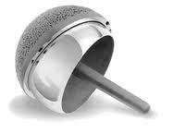
Figura 8- Prótese de Resurfacing
Fonte:http://www.google.com.br/imgres?imgurl=http://www.clinicacofrat.com.br
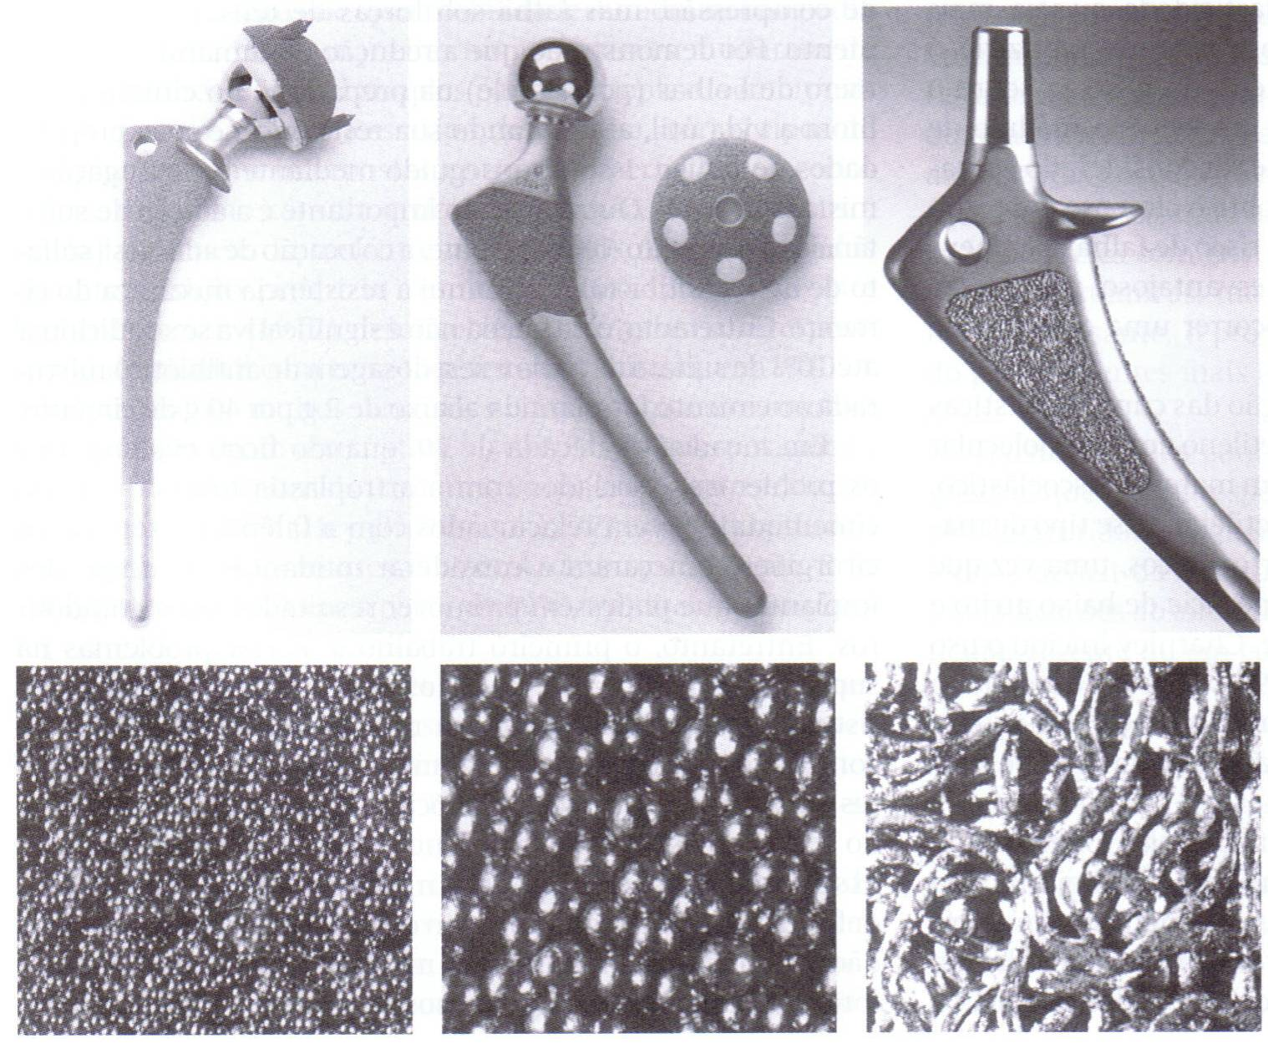
Figura 9: Próteses não-cimentadas
Fonte: HEBERT, 2003, p. 382

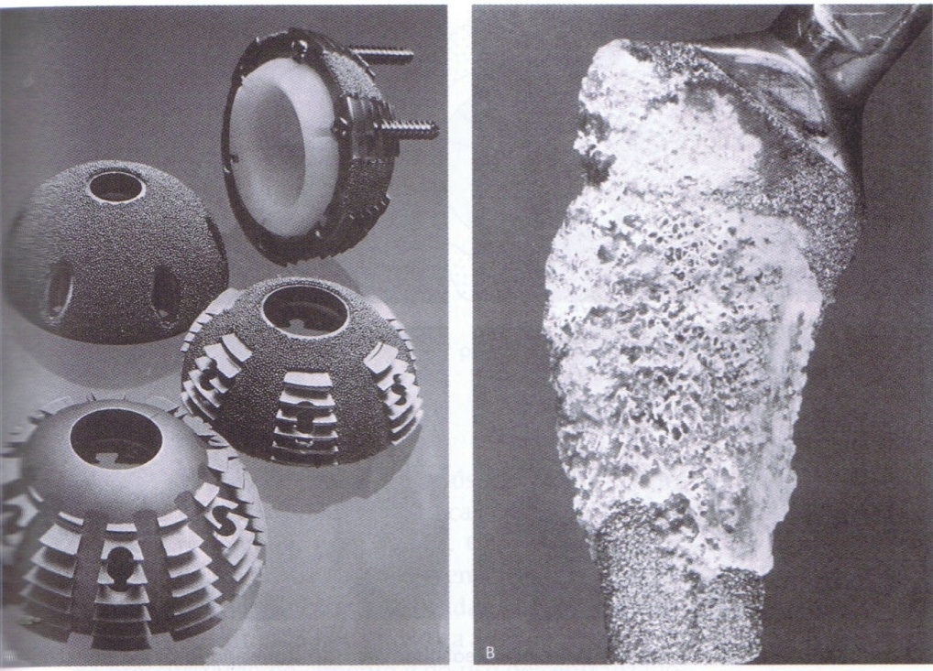
Figura 10: Acetábulos não-cimentados
Fonte: HEBERT, 2003, p. 383

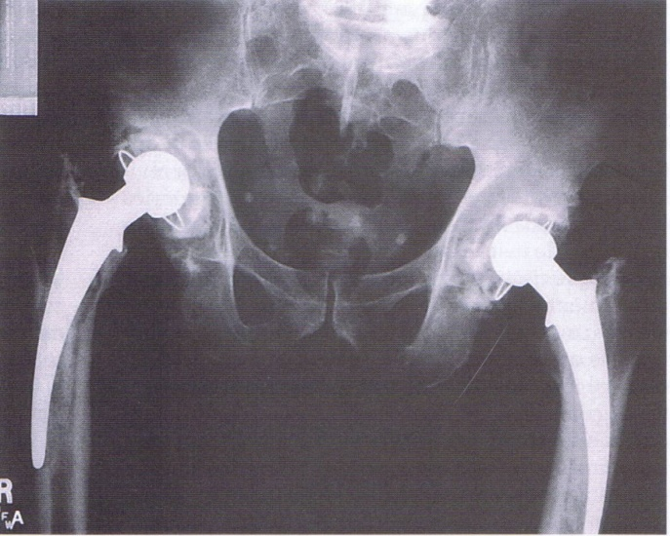
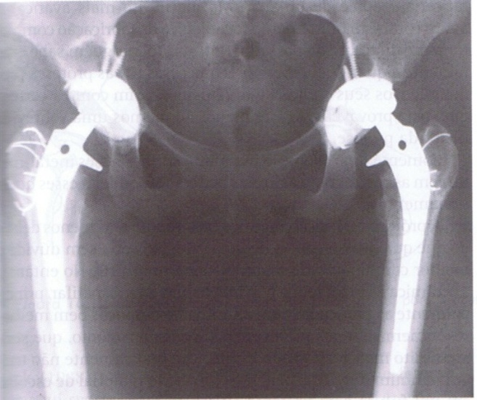

Figura 11: Prótese cimentada Figura 12: Prótese híbrida
Fonte: WEINSTEIN; BUCKWALTER, 2000, p. 561 Fonte: HEBERT, 2003, p. 399

Segundo Brimer (1999) existem os seguintes tipos de próteses: cimentada, não-cimentada, híbrida, próteses uni e bi-polares, e prótese em copa.
Prótese cimentada: fixa um ou ambos os componentes de reposição à superfície óssea, utilizando cimento ósseo polimetilmetacrilato (BRIMER, 1999). Geralmente, é mais usada em pacientes com idade mais avançada (CHIARELLO; DRIUSSO, 2007).
Prótese não-cimentada: consiste no crescimento ósseo para dentro das superfícies porosas ou tornadas ásperas para fixação. Nesse tipo de prótese o acetábulo e o componente femoral são aderidos diretamente na superfície óssea, sem a utilização de cimento. Pessoas mais jovens, com boa qualidade óssea são indicadas para esse tipo de cirurgia (BRIMER, 1999).
Prótese híbrida: o componente acetabular é fixado no quadril através de parafusos, e o componente femoral é fixado com cimento ao fêmur. É usada em pacientes com até 75 anos de idade (CHIARELLO; DRIUSSO, 2007).
Próteses uni e bipolares: são utilizadas em pacientes idosos, com fraturas do colo do fêmur e que necessitam sair do leito o mais rápido possível (CHIARELLO; DRIUSSO, 2007).
Endopróteses: são usadas para a substituição de grandes segmentos ósseos, como no caso de um tumor que comprometa a parte superior do fêmur (CHIARELLO; DRIUSSO, 2007).
Daniel J, Pynsent PB, McMinn DJW (2004) relatam que durante a última década, houve aumento no interesse da técnica de “resurfacing” do quadril para o tratamento do paciente jovem, mais ativo, com doença do quadril. Esta técnica visa a preservação do colo femoral e do estoque ósseo, objetivando a melhor biomecânica, semelhante à do quadril original.
Estudos prévios com esta técnica demonstraram a soltura precoce destas próteses devido ao desgaste intenso e à grande produção de debris (McMinn DJW, Treacy R, Lin K, Pynsent P. 1996)
Pesquisas com artroplastia de superfície (“resurfacing”) em pacientes ativos, abaixo dos 65 anos de idade, com superfície metal-metal demonstraram resultados promissores, com sobrevida do implante em 4-5 anos superior a 90%.(2,4,5) Outro argumento favorável é a diminuição das partículas geradas por atrito (debris), quando utilizada a superfície metal-metal, com diminuição da osteólise, principal indicação da revisão da artroplastia nestes pacientes (Sieber HP, Rieker CB, Köttig P. 1999)
Publicações recentes descreveram que, com a melhoria da metalurgia e dos componentes da prótese, valorizando cada vez, mais a biomecânica do quadril, as indicações e resultados prévios deste procedimento melhoraram nos indivíduos abaixo de 65 anos de idade.(POLLARD et al 2006)..
A indicação do tipo de prótese a ser usada depende de fatores diversos, como idade, grau de atividade física, qualidade de massa óssea e da finalidade da cirurgia, já que tanto as próteses cimentadas como as não cimentadas, cada uma possui características próprias e peculiares (ALBUQUERQUE; ALBUQUERQUE, 1993).

3.2 Vantagens e desvantagens dos diferentes tipos de prótese

A era moderna da artroplastia por substituição total da articulação se iniciou em 1958, quando Sir Jonh Chanrley deu início ao seu trabalho clássico com o desenvolvimento de uma prótese, a qual consistia em um componente femoral metálico que se articulava com um componente acetabular plástico, ambos sendo aderidos com cimento ósseo de metilmetacrilato. Na ATQ, o cimento ósseo é introduzido como material de enchimento para transferência de estresse da superfície dos componentes à superfície óssea, reduzindo a pressão por unidade de superfície (HEBERT et al., 2003).
Estudos relatam haver uma percentagem de êxito com a ATQ do tipo Chanrley com cimento numa população de pacientes idosos e com acompanhamento de 10 anos de cerca de 90%. Mas os dados também revelam um aumento na percentagem de afrouxamento radiográfico dos componentes, promovendo a iminência de maior percentagem de insucessos, sendo estas constatadas em casos associados a pouca idade (pacientes jovens), fracasso prévio com hemiartroplastia, insucesso prévio com artroplastia com taça, atividade intensa e pacientes com peso elevado (WEINSTEIN; BUCKWALTER, 2000).
A causa do insucesso deve ser diferenciada entre os componentes femoral e/ou acetabular; entre implantes polietileno e polimetilmetacrilato (PMMA); e entre afrouxamento mecânico, infecção, luxação e fratura. Na maioria das vezes os dados apontam que o afrouxamento do componente femoral não é linear e diminui com o tempo, enquanto que afrouxamento do componente acetabular aumenta linearmente com o tempo. Em resumo, a percentagem de insucessos dos componentes acetabulares cimentados levam a uma utilização mais freqüente de técnicas acetabulares sem cimento (WEINSTEIN; BUCKWALTER, 2000).
Hall (2009) relata que a vantagem dos componentes cimentados está no fato de o apoio do peso corporal ser permitido imediatamente após a cirurgia, ao contrário, da ATQ não-cimentada, onde há a restrição de apoio do peso corporal nos primeiros dias de PO. Dentre as desvantagens da fixação femoral sem cimento destaca-se a dor na coxa associada com afrouxamento da haste femoral.
As ATQ’s não cimentadas foram elaboradas com o principal objetivo de solucionar os efeitos adversos do metilmetacrilato, utilizado em próteses cimentadas (FRANCO FILHO et al., 1995). Para o referido autor, após a cirurgia com prótese não cimentada alguns pacientes referem dor na coxa, porém, esta não se relaciona com a coaptação da haste femoral, nem com a possível instabilidade da mesma e que este sintoma tende a regredir com a remodelação óssea abaixo da parte distal da haste, em torno do 24º mês de PO.
Para Urso et al. (2010) a ATQ com a utilização das próteses não cimentadas é hoje a mais utilizada, por ser uma conduta satisfatória nas indicações de pacientes jovens e idosos e por apresentar bons resultados em relação ao número, de realizações de cirurgias de revisão, melhores resultados clínicos e um menor índice de complicações.
A ATQ tem se revelado um procedimento muito eficaz no tratamento das afecções do quadril. Mas essa conduta, seja com cimento ou sem o uso do cimento, permanece sendo uma solução não biológica, e que causa o risco de complicações, e também dúvidas sobre a sobrevida do implante a longo prazo, biocompatibilidade e resposta do osso do hospedeiro.

4 A INTERVENÇÃO FISIOTERAPÊUTICA NO PO DE ATQ

4.1 Cinesioterapia e fisioterapia

A presença de movimento é uma das características mais nítidas que mostram a existência de vida em um organismo, tanto para transmitir informações como desempenhar funções. Após um período de imobilidade nota-se a dificuldade para nos mover. Bastam poucos dias de imobilismo de todo o corpo ou parte dele para que os músculos apresentem sinais como dores, falta de coordenação e de forca muscular, levando a dificuldades para realizar tarefas de vida diária (GREVE; AMATUZZI, 1999).
Etimologicamente a cinesioterapia é a “arte de curar que utiliza todas as técnicas do movimento”. Ela faz parte de um complexo de terapias que utiliza diversos agentes físicos (água, eletricidade, ondas e calor) e que se completam reciprocamente conforme a doença a ser tratada (XHARDEZ; YVES, 1996).
É um meio de acelerar a recuperação do paciente, de promover atividade, minimizar os efeitos da inatividade, corrigir a ineficiência dos músculos específicos ou grupos de músculos e recuperar a ADM normal da articulação sem perturbar a obtenção do movimento funcional eficiente. Estimula o paciente a usar a habilidade no desempenho de atividades funcionais normais que ele reconquistou (GARDINER, 1995).
O exercício terapêutico é uma das ferramentas-chave que um fisioterapeuta usa para restabelecer e melhorar o bem estar musculoesquelético ou cardiopulmonar do paciente por meio da correção da disfunção e de atividades altamente selecionadas ou restritas às partes do corpo. Os procedimentos que utilizam exercícios fisioterapêuticos envolvem uma grande variedade de atividades, ações e técnicas. Os tipos de tratamento com estes exercícios são: condicionamento e recondicionamento aeróbico, exercícios de desempenho muscular: força, potência e treinamento de resistência à fadiga, técnicas de alongamento, de mobilização articular, controle neuromuscular, técnicas de inibição e facilitação, treinamento de consciência postural, exercícios de equilíbrio e treinamento de agilidade, exercícios de relaxamento, exercícios respiratórios, treinamento muscular ventilatório e treinamento funcional específico à tarefa (KISNER; COLBY, 1998).
Efeitos deletérios de repouso prolongado no leito e imobilidade têm sido reconhecidos durante as últimas quatro décadas. Podem ocorrer efeitos adversos da imobilização prolongada como contratura articular, atrofia muscular e óssea das partes sadias do membro (DELISA, 2001).
A imobilização acarreta redução na capacidade funcional dos sistemas osteomusculares, tecido conjuntivo, tecido articular, sistema respiratório, sistema metabólico, sistemas gastrointestinais, sistemas genitourinários entre outros. A imobilidade pode alterar também o estado emocional do indivíduo independente da condição que o levou ao decúbito prolongado, podendo apresentar ansiedade, apatia, depressão, labilidade emocional, isolamento social entre outros. Os benefícios alcançados com a prática regular do exercício físico são principalmente em relação ao ganho de força e resistência muscular, melhoria da flexibilidade articular, alterações na composição corporal, redução do risco de traumatismo músculo-esquelético e melhora do condicionamento cardiovascular (VOJVODIC, 2004).
A cinesioterapia é um recurso fisioterapêutico realizado por meio de exercícios passivos, ativos, ativo-assistidos, e resistidos e torna-se crucial no tratamento PO de ATQ, pois sabe-se que os exercícios terapêuticos melhoram a circulação contribuindo assim para o retorno venoso, favorecem o fortalecimento e resistência muscular, bem como a coordenação motora, aumentam a ADM, a mobilidade, e a flexibilidade, previnem possíveis complicações e deformidades ,não permitindo que esses fatores se tornem limitantes da deambulação.
Os exercícios respiratórios são também muito importantes, pois melhoram a função pulmonar prevenindo complicações respiratórias. Além de todos esses benefícios a cinesioterapia proporciona também benefícios psicológicos e sensação de bem-estar, autoconfiança e consequentemente a integração social e melhora na qualidade de vida do paciente. O tratamento cinesioterapêutico deverá ser elaborado de acordo com as necessidades e incapacidades de cada paciente.

4.2 Cuidados pós – operatórios

O fisioterapeuta tem um papel muito importante no PO de ATQ que é orientar o paciente e seu cuidador e/ou familiares quanto aos cuidados que devem ser seguidos nesta fase, como posicionamento no leito, ao sentar e durante a deambulação, restrições de certos movimentos, bem como em todas as suas AVD’s, para prevenir luxação ou subluxação, proporcionando ao paciente informações de toda a sua recuperação funcional.
Beber e Convery (1972) recomendam no pós-operatório que a abdução do quadril operado deve ser mantida por travesseiro entre os joelhos, na posição supina e na mudança de decúbito. O rodar no leito para o lado operado é limitado no início a 40° e progride até o 5° dia de pós-operatório, quando o paciente já consegue ficar em prono.. Na posição sentada a flexão do quadril é limitada a 45°. Evitar colocar um travesseiro sob o joelho do membro operado para prevenir contratura do mesmo (KISNER; COLBY, 1998).
Burton e Imrie (1973) quanto ao deslocamento da prótese, sugerem orientação para evitar cruzar as pernas, andar com passos curtos, evitar calçar meias e sapatos, não sentar em móveis estofados e baixos, não permitir que os joelhos fiquem acima do nível dos quadris na posição sentado e evitar dormir em decúbito lateral, que leva a postura desaconselhável de adução e flexão. É recomendado também o uso de “splint” de abdução.
Yoslow, Simeone e Huestis (1976) destacam as orientações quanto às AVD’s, indicando o uso de calçadeiras de cabo longo e puxadores de meias para ajudar a vestir, o vaso sanitário deve ser alto até 12°, evitar ligas e cintas, que poderão causar edema periférico; evitar banhos em banheiras, devido à flexão e rotação externa do quadril para assumir a posição sentada; usar cadeira de banho até o 3°ou 4° mês de PO, evitar relações sexuais até a 6° semana de PO. Os pacientes são liberados para dirigir automóveis entre a 8° e 10° semana.
Charnley (1979) no capítulo de seu livro sobre cuidados PO alerta para as complicações tromboembólicas que podem ser prevenidas pelo enfaixamento com bandagens elásticas nos membros. Propõe o uso de almofada em cunha para abdução dos membros em aproximadamente 10° com o objetivo de prevenir, através do bom funcionamento do quadril, o excesso de edema e facilitar as mudanças de decúbito. A elevação do membro durante as primeiras 48 horas facilita o retorno venoso, e os cuidados para prevenir escaras nos pontos de pressão de sacro e calcanhares são os de rotina.

4.3 Aplicação da cinesioterapia no tratamento PO de ATQ

As próteses totais do quadril tem se apresentado atualmente um recurso ortopédico de grande valia. O sucesso do tratamento depende da indicação precisa, da técnica adequada e de um correto procedimento fisioterapêutico no PO (SPÓSITO; GONZE; VIEIRA, 1988).
A fisioterapia após a cirurgia de artroplastia total de quadril tem como objetivos, restaurar a função, diminuir a dor e obter um controle muscular que possibilite ao indivíduo retornar aos níveis de funcionamento prévios ou melhorados (O'SULLIVAN; SCHMITZ, 2004). Segundo Grassi e Biazus (2005) o objetivo fisioterapêutico no PO de ATQ consiste em eliminar o comportamento motor anormal do paciente. A expectativa e o sofrimento de dor por longo tempo, a limitação progressiva da ADM e a diminuição da força, devido à diminuição do uso da extremidade desencadeiam alterações na deambulação.
No PO a fisioterapia respiratória também é de suma importância, visto que na maioria das vezes os pacientes submetidos a ATQ são pacientes idosos. Sabe-se que um paciente que permanece em uma só posição por um período prolongado desenvolverá um quadro de comprometimento respiratório (WACHELKE; MATSCHINSKE, 1990). São recomendados exercícios de respiração profunda e higiene brônquica para prevenir atelectasia ou pneumonia pós- operatória (KISNER; COLBY, 1998). A cinesioterapia respiratória deve ser intensificada, pois agora o paciente está mais preso ao leito (SAMPOL, 1999).
Complicações como embolia pulmonar e trombose venosa podem ocorrer no PO, como precauções não se iniciam os exercícios no PO imediato, evitando a aceleração da circulação sanguínea e consequentemente o deslocamento de trombos. A fisioterapia no PO imediato tem a importante função quanto ao posicionamento do paciente, para que desde então se previnam as complicações como: edema, trombose, deformidade por contratura muscular e até mesmo não exponha o membro afetado aos riscos de uma luxação. O paciente deve usar meia elástica de suave compressão e ser posicionado com o membro inferior afetado em posição de degravitação, em extensão na linha média e um pouco abduzido (15°) (WACHELKE; MATSCHINSKE, 1990).
O tratamento PO inicial inclui muitos exercícios e atividades. O paciente deve ser transferido para uma cadeira no dia da cirurgia e deve iniciar a fisioterapia, incluindo ADM inicial com as precauções determinadas pela abordagem cirúrgica da ATQ no primeiro dia pós-operatório (HALL; BRODY, 2001).
O programa PO geralmente tem início no período vespertino do dia da cirurgia com exercícios isométricos para a manutenção do tônus muscular e melhorar a circulação. Com o paciente em supino, o quadril acometido deve ser apoiado em posição neutra ou em rotação interna. O terapeuta deve ter muito cuidado quando o paciente girar para a posição lateral, para não aduzir o quadril além da linha média. A saída e o retorno ao leito devem ser sempre sobre o lado não acometido, para evitar abdução ativa (SAUDEK, 1993).
Spósito, Gonze e Vieira (1988) relatam que no dia seguinte à cirurgia são iniciados os exercícios isométricos e a movimentação de ambos os tornozelos, no sentido de diminuir a possibilidade de trombose venosa. Iniciam-se os exercícios de flexo extensão de tornozelo, contração isométrica de quadríceps e glúteos, visto que o quadríceps perde com facilidade a capacidade de força muscular, e os glúteos fazem parte do grupo muscular afetado pela cirurgia juntamente com o tensor da fáscia lata e o piramidal, e flexão ativa assistida de joelho e quadril até o limite da dor do paciente também são realizados (WACHELKE; MATSCHINSKE, 1990).
Viñas (2008, s/p.) realizou um protocolo fisioterapêutico no 1º dia de PO com os seguintes exercícios:

1. Exercícios respiratórios, padrão respiratório diafragmático;
2.Exercícios metabólicos de MMII (3x1’ de movimento passivo com 30’’ de intervalo);
3. Exercícios de mobilização patelar do membro operado em todos os ângulos (1’ de movimento);
4. Exercícios ativo-assistidos de flexão de quadril com extensão de joelho (2x15 com 1’ de intervalo);
5. Exercícios ativo-assistidos de abdução de quadril com extensão de joelho (2x15 com 1’ de intervalo);
6. Exercícios ativo-assistidos de flexão de joelho com semi-flexo de quadril (2x15 com intervalo de 1’);
7. Exercícios de contração isométrica de quadríceps do membro operado (2x10 com sustentação de 30’’ e intervalo de 1’);
8. Sentar na poltrona.
Para o 2º dia de pós-operatório são adicionados outros exercícios como: leve abdução passiva do membro afetado, devido ao comprometimento cirúrgico, adução ativa assistida até a linha média, flexão de quadril sem flexão de joelho que será realizada passivamente, bem como a rotação interna e externa que não podem ser forçadas. Quando sentado inicia-se em seguida os exercícios de quadríceps com os membros inferiores pendentes para fora do leito, para que a perda da força muscular não seja acentuada (WACHELKE; MATSCHINSKE, 1990).
No 3º dia de pós-operatório o levantar da cama se faz sob supervisão do fisioterapeuta. Exercícios de abdução sem a gravidade, combinação de flexão do quadril e joelhos, e contração de quadríceps contra a gravidade são iniciados a partir do 3º dia de pós-operatório (CHANRLEY, 1979).
A abdução do membro já se torna ativa assistida com a adução ativa até a linha média e a flexão de quadril sem flexão de joelho já evoluiu para ativa assistida. Inicia-se suporte de carga com o paciente movendo-se para o lado da cama do mesmo lado do membro acometido que é apoiado e mantido em abdução pelo fisioterapeuta. Outro exercício importante é pedir para que o paciente, com os dois joelhos flexionados e os pés apoiados na cama, levante suavemente o quadril, desencostando-o da mesma. Os exercícios de todas as amplitudes articulares passam a ser ativos até o próprio paciente sentir resistência, e os movimentos ativos assistidos gradativamente vão sendo mais intensos em relação à amplitude, com o paciente sendo incentivado a realizá-los com mais freqüência. Do 4º ao 7º dia de PO, que é previsto a alta hospitalar, a fisioterapia evolui em uma mesma linha (WACHELKE; MATSCHINSKE, 1990).
No 4º dia de PO o paciente é orientado a sentar-se em posição semi-inclinada, mantendo a abdução do quadril (SPÓSITO; GONZE; VIEIRA, 1988). Os exercícios de força ou de torque deverão progredir para atividades dinâmicas durante 4 dias após a cirurgia. Os exemplos de exercícios dinâmicos incluem:

- Abdução do quadril em decúbito ventral, progredir de exercícios ativos assistidos, para ativos simples e para atividades com uma alta resistência representada por faixa elástica;
- Em decúbito ventral, realizar extensão do quadril com ênfase no recrutamento do glúteo máximo e na estabilização abdominal, progredindo de ativo assistido, para ativo simples e para resistido;
- A rotação do quadril em decúbito ventral, para facilitar o controle concêntrico e excêntrico dos rotadores laterais do quadril, progredindo de ativa assistida para ativa simples e para exercícios resistidos com cintas elásticas leves (HALL; BRODY, 2001).

Segundo Vinãs (2008, s/p.) no 3º e 4º dia após a cirurgia são realizados:

1. Exercícios respiratórios, padrão respiratório diafragmático;
2. Exercícios metabólicos de MMII (3x1’ de movimento passivo com 30’’ de intervalo);
3. Exercícios de mobilização patelar do membro operado em todos os ângulos (1’ de
movimento);
4. Exercícios ativo-resistidos de flexão de quadril com extensão de joelho (2x15 com 1’ de intervalo);
5. Exercícios ativo-resistidos de abdução de quadril com extensão de joelho (2x15 com 1’ de intervalo);
6. Exercícios ativo-resistidos de flexão de joelho com semi-flexo de quadril (2x15 com intervalo de 1’);
7. Exercícios de contração isométrica de quadríceps do membro operado (1x10 com
sustentação de 30’’ e intervalo de 1’);
8. Sentar e levantar da poltrona (3x, com permanência em ortostatismo de 1’);
9. Deambulação com descarga parcial de peso.

Spósito, Gonze e Vieira (1988) afirmam que após o 5º dia da cirurgia as mudanças de decúbito para prono e lateral para o lado deverão acontecer com o membro afetado posicionado sem adução, além da movimentação ativa assistida, visando a prevenção da deformidade em flexão. A partir do 5º dia de PO até a alta hospitalar, o paciente continua com exercícios que promovam o aumento do grau de movimento do quadril e fortalecimento muscular do lado operado.
Para Wachelke e Matschinske (1990) o dia previsto da alta hospitalar é do 4º ao 7º dia de PO. Em contrapartida Beber e Convery (1972) relatam que a alta hospitalar é dada entre a 2º e a 3º semanas após a cirurgia. As metas de tratamento devem incluir a amplitude articular do quadril de 90°de flexão a 0° de extensão, 15° de abdução e 15° de rotação externa, força muscular, treino de marcha e atividades funcionais, considerando a reabilitação total do paciente. A alta do paciente é dada quando este é capaz de deitar e levantar-se da cama sozinho, usar escadas com conforto, ter um nível funcional de resistência física (BURTON; IMRIE, 1973).
A definição da data da alta é relativa, pois está relacionada à condição de cada indivíduo no PO. Fatores como idade, a recuperação de cada paciente, tipo de prótese utilizado e possíveis complicações após a cirurgia poderão determinar o momento exato para a alta hospitalar.
Genêt et al. (2007) realizaram um estudo entre a 1ª e 2ª semana de reabilitação pós-operatória em que deve haver uma vigilância restrita no que se refere a contra-indicação iniciando com fortalecimento muscular isométrico e isotônico, treinamento rítmico com velocidades controladas, descarga de peso quando permitido, independência na mobilidade e transferência no leito, marcha em todas as direções e independência nas atividades diárias.
Nos primeiros dias e às primeiras semanas de PO, aplicam-se as seguintes intervenções:

- Exercício de bombeamento do tornozelo para evitar formação de trombos e embolia pulmonar;
- Exercícios respiratórios para prevenir atelectasia ou pneumonia PO;
- Manter essas atividades até a recuperação do paciente;
- Mobilidade no leito e treinamento de transferência integrando as restrições de apoio de peso e o movimento;
- Exercícios ativo-resistidos em padrões de movimento funcionais;
- Exercícios isométricos de quadríceps, extensores e abdutores do quadril;
- No leito, realizar exercícios ativo-assistidos do quadril dentro de amplitudes protegidas;
- Exercícios de flexão e extensão do joelho quando sentado em uma cadeira, dando ênfase a extensão terminal;
- Progredir da flexão assistida do quadril e do joelho para flexão ativa, abdução do quadril sem gravidade e rotação ativa somente entre a rotação externa e interna e a posição neutra, dependendo do acesso cirúrgico (no leito em decúbito dorsal);
- Em pé, progredir para exercícios ativos do quadril com o joelho flexionado e estendido e as mãos apoiadas em uma superfície estável;
- Realizar flexão e extensão do quadril em cadeia fechada, colocando apenas a quantidade permitida de peso sobre o membro operado (KISNER; COLBY, 1998, p. 479-481).

Bonvicine (2006) propõe da 4ª a 16ª semana: alongamentos, exercícios isotônicos com crescente resistência, treino de subir e descer escadas, cinesioterapia com resistência, marcha com carga total e auxílio de andador, progredindo para o auxílio de uma muleta, em seguida de uma bengala, e finalmente marcha com carga sem auxílio. Hall (2001) relata que deve ser feita a progressão para exercícios destinados a produção de força e torque. Quando permitido o apoio do peso corporal com ou sem auxílio podem iniciados exercícios como recrutamento do glúteo médio utilizando cintas elásticas para resistir à abdução da extremidade não afetada, realizar subidas e descidas de degraus e atividades de transferência da posição sentada para ereta para estimular glúteos máximo e mínimo.
Para Kisner e Colby (1998, p. 481-482) da 6ª a 12ª semanas são recomendadas as seguintes condutas:

- Exercícios de ADM ativa em cadeia aberta e fechada;
- Ficar em pé sem apoio, exercícios bilaterais em cadeia fechada, como miniagachamentos;
- Apoio de peso completo no membro envolvido, exercícios unilaterais em cadeia fechada como subida de degraus (baixo) para frente e para o lado;
- Iniciar um programa de condicionamento aeróbico sem impacto como ciclismo, natação ou aeróbica na água;
- Alongamentos para reduzir uma contratura em flexão de quadril;
- Integrar exercícios de força e resistência à fadiga nas atividades funcionais, evitando aplicação de cargas elevadas. Quando não houver restrições ao apoio de peso, fortalecer a musculatura do quadril e do joelho com atividades como subir e descer escadas, um degrau de cada vez;
- Escolher atividades que reduzam ou minimizem as forças e as demandas impostas ao quadril protético.

O objetivo mais importante a longo prazo para a maioria dos pacientes com ATQ é manter uma qualidade de vida alta, com o mínimo de dor possível. Por isso, algumas atividades como as de cargas de alto impacto como correr, desportos de raquete e basquete devem ser restringidas, pelo fato de poderem reduzir a vida funcional da ATQ. Atividades como caminhada, natação, ciclismo, treinamento com pesos moderados e golfe devem ser estimulados (HALL; BRODY, 2001).

4.4 Treino de marcha

De acordo com Hall e Brody (2001) a deambulação assistida com um andador pode começar logo no primeiro dia pós-operatório com restrições adequadas em relação ao apoio do peso corporal. A progressão de um andador para muletas ocorre dentro de 4 dias após a cirurgia. A progressão para subida e descida de escadas deve ocorrer antes da alta.
Para Kisner e Colby (1998) logo após a cirurgia poderá ser realizada a deambulação com um dispositivo de auxílio (geralmente um andador) aderindo às restricões de apoio de peso e às precauções de AVD’s relacionadas à marcha. Posteriormente progredir usando uma bengala na mão contralateral ao quadril operado. Isso após 3 semanas de PO depois de um procedimento cimentado ou prorrogar por 6 a 12 semanas com fixação não cimentada ou depois de uma osteotomia trocantérica. Com o uso da bengala, o paciente deverá andar em superfícies irregulares e macias para desafiar o sistema de equilíbrio.
Em próteses cimentadas, segundo Kauffman (2001) os pacientes que não apresentam complicações são, geralmente, encorajados a deambular no 1º dia após a cirurgia. A marcha pode evoluir do andador para a bengala e depois não usar nenhuma órtese, conforme tolerado pelo paciente.
Wachelke e Matschinske (1990) dizem que o paciente com prótese cimentada, quando já atinge o ortostatismo, começa com transferência de peso sobre o lado bom. Com a ajuda de um andador e do fisioterapeuta, o paciente se ergue apoiando-se parcialmente sobre o membro afetado, iniciando exercícios de transferência de peso e equilíbrio. A marcha com o andador é iniciada e na sequência deambula com duas muletas, na marcha do tipo três apoios, por um período de 30 dias, seguindo com uma muleta apenas do lado contralateral. Hall e Brody (2001) relatam que a vantagem dos componentes cimentados está no fato de o apoio do peso corporal poder ser permitido imediatamente após a cirurgia.
A recuperação funcional das próteses cimentadas são melhores pois a carga é permitida ao paciente a partir do 2º ou 3º dia de PO. A não cimentada, terá que aguardar a consolidação e maior tempo para voltar a deambular, o que pode ocasionar complicações no PO (SAMPOL, 1999).
Em próteses não cimentadas, segundo Boschin, Anacleto e Alencar (2003) o paciente ficou sentado no leito no dia seguinte pós-cirurgia, permitindo-se que ficasse em pé com o auxílio no 2º dia e pequenas caminhadas com descarga parcial de peso a partir do 3º dia. Contudo, descarga total de peso não foi permitida antes do 3º mês.
O paciente com prótese sem cimento deambula com andador, passando para as muletas sem apoio sobre o lado operado por 3 semanas e na evolução mais 3 semanas com carga parcial, sendo somente agora que o paciente inicia exercícios de transferência de peso e equilíbrio (WACHELKE; MATSCHINSKE, 1990).
Meyer (2003) relata que a utilização da prótese não cimentada na artroplastia total de quadril, permite a marcha precoce dos pacientes, sem que haja malefícios a curto prazo.
Saudek (1993) afirma que nas próteses cimentadas e não cimentadas, a deambulação com andador pode ter início no dia seguinte, se tolerada, com a introdução de exercícios ativos assistidos para a flexão, extensão e adução de uma posição de abdução passiva do quadril.
Os autores acima citados não entram em consenso quanto ao início do treino de marcha e descarga de peso em pacientes com próteses cimentadas e não cimentadas, e estudos científicos que abordem tais procedimentos não foram encontrados. Contudo vários autores concordam que a descarga de peso e a deambulação são importantes nos primeiros dias de PO, pois previnem contraturas e deformidades, melhoram a mobilidade, enfatizam o ganho de equilíbrio melhoram a mobilidade e garantem maior confiança e segurança dos pacientes em relação ao medo de quedas durante a deambulação.

CONSIDERAÇÕES FINAIS

A perda da funcionalidade ou mobilidade do quadril, seja por um processo degenerativo, ou em conseqüência de trauma, representa um comprometimento funcional importante e freqüente.
A ATQ constitui o procedimento cirúrgico mais comum entre os principais recursos ortopédicos, sendo o tratamento de escolha no alívio da dor a longo prazo e restauração da função em quadris comprometidos. Tal procedimento traz ao paciente uma série de limitações como atrofia, fraqueza muscular e diminuição da ADM. Estudos demonstram que quanto mais a pessoa permanece no leito, maiores são as possibilidades de ocorrerem complicações pós-cirúrgicas e por conseqüência, maiores serão as dificuldades para a reabilitação e retorno às AVD’s.
Devido estas alterações que o indivíduo é submetido no PO, muitos autores preconizam a atuação da fisioterapia logo após a ATQ, pois esta apresenta amplos recursos científicos e utiliza técnicas para a adequada aplicação desses recursos (físicos e naturais) que visam ampliar os benefícios da artroplastia. O método utilizado no estudo é a cinesioterapia que usa o movimento, ou seja, os exercícios terapêuticos para alcançar a reabilitação do paciente. O programa de exercícios de reabilitação é determinado de acordo com as necessidades e incapacidades de cada paciente.
A partir desta revisão de literatura, foram encontrados alguns protocolos fisioterapêuticos para o tratamento PO de ATQ, cada qual com sua individualidade, porém os autores pesquisados não entraram em consenso em relação ao tempo exato para execução dos mesmos, bem como para a data da alta hospitalar. Entretanto todos os programas apresentaram o mesmo propósito de reabilitação, melhora da função e qualidade de vida dos pacientes após a cirurgia de ATQ, considerando que as técnicas cinesioterapêuticas utilizadas foram basicamente as mesmas. As orientações e os cuidados PO também apresentam universalidade.
Quanto à abordagem fisioterapêutica específica para cada tipo de prótese na artroplastia de quadril cimentada e não cimentada, nenhum estudo científico foi encontrado.
Devido à escassez da literatura científica especializada no assunto, sugere-se que mais estudos sejam realizados com o intuito de ampliar a abordagem fisioterapêutica na área de reabilitação proporcionando melhores resultados no PO de ATQ. Conclui-se que a reabilitação da ATQ através da cinesioterapia necessita de mais evidências científicas que comprovem a eficácia da aplicação desta técnica.

REFERÊNCIAS

ADOLPH, S. M. M. Laser de baixa intensidade e artrite reumatóide. Revista Fisioterapia em Evidência. Paraná, v. 1, n. 1, p. 33-39, abr. 2010.

ALBUQUERQUE, H.; ALBUQUERQUE, P. C. V. C. Artroplastia total do quadril com prótese não cimentada. Revista Brasileira de Ortopedia. [S. L.], v. 28, n. 8, ago. 1993. Disponível em: <http://bases.bireme.br/cgi-bin/wxislind.exe/iah/online/?IsisScript=iah/iah.xis&src=google&base=ADOLEC&lang=p&nextAction=lnk&exprSearch=210941&indexSearch=ID>. Acesso em: 22 set. 2010.

BATES, A.; HANSON, N. Exercícios aquáticos terapêuticos. 1. ed. São Paulo: Manole, 1998.

BEBER, C. A.; CONVERY, F. R. Managemente of patients with total hip replacement. Phys Ther. [S. L.], v. 52, n. 8, p. 823-828, 1972.

BONVICINE, C. Proposta de intervenção fisioterapêutica precoce em pacientes submetidos a artroplastia total de quadril. 2006. 65 p. Dissertação (Mestrado em Ciências da Saúde) - Faculdade de Medicina de São José do Rio Preto – FAMERP, São José do Rio Preto. 2006.

BOSCHIN, L. C.; ANACLETO, O. L.; ALENCAR, P. G. C. Artroplastia total de quadril não-cimentada: avaliação radiográfica após seguimento mínimo de 10 anos de pós operatório. Rev Bras Ortop. [S. L.], v. 38, n.10, p. 589-598, 2003. Disponível em: http://bases.bireme.br/cgi-bin/wxislind.exe/iah/online/ Acesso em: 1º de set. 2010.

BRIMER, M. Artrolastia coxofemoral total. In: KAUFFMAN, T. L. Manual de reabilitação geriátrica. 1. ed. Rio de Janeiro: Guanabara Koogan,1999.

BURTON, D. S.; IMRIE, S. H. Total hip arthroplasty and postorative rehabilitation. Phys Ther. [S. L.], v. 53, n. 2, p. 132-140, 1973.

CANALE, S. T. Campbell’s operative orthopaedics. 10. ed. St. Louis: Mosby, 2003.

CHARNLEY, S. Postoperative care in low friction arthoplasty of the hip. Theory and practice. New York: Springer – Verlag, 1979.
CHIARELLO, B.; DRIUSSO, P. Fisioterapia Gerontológica. 1. ed. Barueri: Manole, 2007.

CRENSHAW, A. H. Cirurgia ortopédica de Campbell. 8. ed. São Paulo: Manole, 1997.

DANIEL J, PYNSENT PB, MCMINN DJW. Metal-on-metal resurfacing of the hip in patients under the age of 55 years with osteoarthritis. J Bone Joint Surg [Br]. 2004;86(2):177-84.

DRAKE, R. L.; VOGL, W.; MITCHELL, A. W. M. Gray’s: Anatomia para estudantes. 1. ed. São Paulo: Elsevier Brasil, 2005.

DANGELO, J. G.; FATTINI, C. A. Anatomia básica dos sistemas orgânicos. 2. ed. Rio de Janeiro: Atheneu, 2002.

________. Anatomia humana: sistêmica e segmentar. 2. ed. Rio de Janeiro: Atheneu, 2000.

DELISA, J. A. Medicina de reabilitação: princípios e práticas. 3. ed. São Paulo: Manole, 2001.

ERCOLE, F. F.; CHIANCA, T. C. M. Infecção de sítio cirúrgico em pacientes submetidos a artroplastias de quadril. Revista Latino Americana de Enfermagem. [S. L.], v. 10, n. 2, P. 157-165, mar./abr. 2002. Disponível em: <http://www.scielo.br/scielo.php?pid=S010411692002000200006&script=sci_abstract&tlng=pt>. Acesso em: 28 set. 2010.

FELÍCIO, L. R.; BARROS, A. R. S. B.; VOLPON, J. B. Abordagem fisioterapêutica em crianças com doença de Legg-Calvé-Perthes submetidas à instalação do artrodistrator: estudo de caso. Fisioterapia e Pesquisa. [S. L.], v. 11, n. 1, p. 37-42, jan./abr.2005. Disponível em: <http://www.crefito3.com.br/revista/usp/01_04/Pages%20from%20pg01_60-37a42.pdf>. Acesso em: 20 set. 2010.

FIELD, D.; PALASTANGA, N.; SOAMES, R. Anatomia e movimento humano: estrutura e função. 3. ed. São Paulo: Manole, 2000.

FRANCO FILHO, N. et al. Dor na coxa pós-artroplastia total de substituição do quadril não cimentada tipo PCA. Revista Brasileira de Ortopedia. [S. L.], v. 30, n. 7, p. 473-480, jul. 1995. Disponível em: <http://bases.bireme.br/cgi-bin/wxislind.exe/iah/online/?IsisScript=iah/iah.xis&src=google&base=LILACS&lang=p&nextAction=lnk&exprSearch=161119&indexSearch=ID>. Acesso em: 20 set. 2010.

FREITAS, E. et al. Artroplastia total do quadril com prótese cimentada de Charnley: avaliaçäo clínico-radiológica com seguimento mínimo de dez anos no HTO. Revista Brasileira de Ortopedia. [S. L.], v. 32, n. 10, p. 767-770, out. 1997. Disponível em: <http://www.rbo.org.br/materia.asp?mt=305&idIdioma=1>. Acesso em: 22 set. 2010.

GARDINER, M. D. Manual de terapia por exercícios. São Paulo: Santos; 1995.

GENÊT, F. et al. The benefits of ambulatory physiotherapy for patients able to leave the surgery department directly for home just after total hip replacement. Ann Readapt Med Phys. [S. L.], v. 50, n. 9, p. 776-782, 2007.

GRASSI, M.; BIAZUS, J. F. Análise do comportamento cinemático da marcha de um indivíduo submetido a artroplastia total de quadril. Fisioter Bras. [S. L.], v. 6, n. 3, p. 226-229, 2005.

GREVE, J. M. D.; AMATUZZI, M. M. Medicina de reabilitação aplicada à ortopedia e traumatologia. São Paulo: Roca, 1999.

GUARNIERO, R. et al. Classificação e tratamento fisioterapêutico da doença de Legg-Calvé-Perthes: uma revisão. Fisioterapia e Pesquisa. [S. L.], v. 12, n. 2, p. 51-57, 2005. Disponível em: <http://www.crefito3.com.br/revista/usp/05_05_08/pdf/51_57_legg_calve.pdf>. Acesso em: 20 set. 2010.

HALL, S. J. Biomecânica básica. 5. ed. São Paulo: Manole, 2009.

HALL, C. M.; BRODY, L. T. Exercício terapêutico: na busca da função. Rio de Janeiro: Guanabara Koogan, 2001.

HAMILL, J.; KNUTZEN, K. M. Bases biomecânicas do movimento humano. 2. ed. São Paulo: Manole, 2007.

HEBERT, S. et al. Ortopedia e traumatologia: princípios e prática. 3 ed. Porto Alegre: Artmed, 2003.

HENRY GRAY; F. R. S. Anatomia. Ed. Charles Mayo Goss. 29. ed. Rio de Janeiro: Guanabara Koogan, 1988.

JACOB, S. W.; FRANCONE, C. A.; LOSSOW, W. J. Anatomia e fisiologia humana. 5. ed. Rio de Janeiro: Guanabara Koogan, 1990.

KANAN, P. S. et al. Estudo comparativo entre rivaroxaban e enoxaparina na profilaxia de tromboembolismo venoso profundo em pacientes submetidos à artroplastia total do quadril. Revista Brasileira de Ortopedia, [S. L.], v. 43, n. 8, p. 319-328, ago. 2008. Disponível em: <http://www.scielo.br/pdf/rbort/v43n8/02.pdf>. Acesso em: 28 set. 2010.

KAPANDJI, A. I. Fisiologia articular: membro inferior. 5. ed. São Paulo: Manole, 2000.

KAUFFMAN, T. L. Manual de reabilitação geriátrica. Rio de Janeiro: Guanabara Koogan, 2001.

KENDALL, F. P.; MCCREARY, E. K.; PROVANCE, P. G. Músculos: provas e funções. 4. ed. São Paulo: Manole, 1995.

KISNER, C.; COLBY, L. A. Exercícios terapêuticos: fundamentos e técnicas. 3. ed. São Paulo: Manole, 1998.

KONIN, J. G. Cinesiologia prática para fisioterapeutas. Rio de Janeiro: Guanabara Koogan, 2006.

LEE, D. A cintura pélvica: uma abordagem para o exame e o tratamento da região lombar, pélvica e do quadril. 2. ed. São Paulo: Manole, 2001.

LIEBERMAN, J. R. Quadril e coxa. In: SNIDER, R. K. Tratamento das doenças do sistema musculoesquelético. São Paulo: Manole, 2000. 686p.

MALONE, T.; MCPOIL, E.; NITZ, A. J. Fisioterapia em ortopedia e medicina no esporte. 3. ed. São Paulo: Santos, 2000.

MCMINN DJW, TREACY R, LIN K, Pynsent P. Metal on metal surface replacement of the hip: experience of the McMinn prothesis. Clin Orthoprelatres.1996;329(Suppl):S89-98.
MELO, A. C. R. Atividade física e esportiva após artroplastia de quadril. Revista Brasileira de Medicina do Esporte. Niterói, v. 15, n. 5, p. 389-391, set./out. 2009.

MEYER, M. Apoio precoce em prótese total de quadril não cimentada. Rev Bras Ortop. [S. L.], v. 38, n. 4, p. 171-175, 2003.

MORAES, C. N. Efeito do método dos anéis do bad ragaz na reabilitação de pacientes submetidos à artroplastia total de quadril. 2006. 56 p. Monografia (Graduação em Fisioterapia) – Universidade do Sul de Santa Catarina, Tubarão. 2006.

NETTER, F. H. Articulação do quadril. Disponível em: <www.sogab.com.br/anatomia/quadril3.jpg>, 2007. il. color. Acesso em: 17 maio 2010.

O’SULLIVAN, S. B.; SCHIMITZ, T. J. Fisioterapia: avaliação e tratamento. 2. ed. São Paulo: Manole, 2004.

PENEDO, J.; NOVO, S. S. Artroplastia total do quadril. In: COHEN, M. Tratado de ortopedia. 1 ed. São Paulo: Roca, 2007. Cap. 47, p. 363-368.

PEREIRA, J. M.; FERNANDES, E. O.; NEVES, E. A. Artroplastia total cimentada do quadril com prótese de Muller – avaliação pós-operatória de 15 pacientes. Rev Para Med. [S. L.], v. 4, n. 3., p. 34-38, 2000.

POLLLARD TCB, BAKER RP, Eastaugh-Waring SJ, Bannister GC. Treatment of the young active pacient with osteoarthritis of the hip. J Bone Joint Surg [Br]. 2006 ;88 - B: 592-600.

RABELLO, B. T. et al. Artroplastia total do quadril não cimentada em pacientes com artrite reumatóide. Revista Brasileira de Ortopedia, São Paulo, v. 43, n. 8, p. 336-342, ago. 2008.

RASCH, P. J. Cinesiologia e anatomia aplicada. 7. ed. Rio de Janeiro: Guanabara Koogan, 1991.

SALVINI, T. F. (Coord.). Movimento articular: aspectos morfológicos e funcionais. São Paulo: Manole, 2005. Disponível em : <http://www.fisio-tb.unisul.br/Tccs/08a/guilherme/TCC.pdf>. Acesso em: 12 maio 2010.

SAMPOL, A. V. Protocolo de tratamento fisioterápico na artroplastia do quadril. Revista Fisio & Terapia. 1999. Disponível em: http://www.unifoa.edu.br/vitalsampol/artigos/Artigo1630 /artigo21. html Acesso em: 31 de ago. 2010.

SAUDEK, C. E. O quadril. In: GOULD III, J. A. Fisioterapia na ortopedia e na medicina do esporte. 2. ed. São Paulo: Manole, 1993. Cap. 16, p. 345-390.
SETTINERI, L. I. C. Biomecânica: noções gerais. Rio de Janeiro: Atheneu, 1988.

SIEBER HP, RIEKER CB, KÖTTIG P. Analysis of 118 second-generation metal-onmetal retrieved hip implants. J Bone Joint Surg [Br]. 1999;81(1):46-50.

SILVEIRA, D. W. S.; BOERY, E. N.; BOERY, R. N. S. O. Reflexões acerca da crioterapia na fase aguda da artrite reumatóide e suas correlações com a crioglobulinemia. Revista Saúde. Com, [S. L.], v. 2, n. 2, p. 153-160, nov. 2006. Disponível em: <http://www.uesb.br/revista/rsc/v2/v2n2r7.pdf>. Acesso em: 20 set. 2010.

SMITH, L. K.; WEISS, E. L.; LEHMKUHL, L. D. O quadril e a região pélvica. In: SMITH, L. K. Cinesiologia clínica de Brunnstrom. 5. ed. São Paulo: Manole, 1997. Cap. 8, p. 307-344.

SPENCE, A. P. Anatomia humana básica. 2. ed. São Paulo: Manole, 1991.

SPÓSITO, M. M. M.; GONZE, G.; VIEIRA, P. R. Cuidados fisioterápicos pré e pós-operatórios em pacientes submetidos a artroplastia total do quadril. A Folha Médica. [S. L.], v. 96, n. 4, abr. 1988. Disponível em: <http://bases.bireme.br/cgibin/wxislind.exe/iah/online/?IsisScript=iah/iah.xis&src=google&base=LILACS&lang=p&nextAction=lnk&exprSearch=61873&indexSearch=ID>. Acesso em: 27 mar. 2010.

TORRIANI, M. et al. Radiologia da prótese total do quadril e suas complicações. Radio Bras. [S. L.], v. 31, p. 379-383, 1998.

URSO, G. O. et al. Abordagem fisioterapêutica em diferentes tipos de artroplastia de quadril. Fisioterapia Brasil. [S. L.], v. 11, n. 1, p. 49-53, jan./fev. 2010. Disponível em: <http://bases.bireme.br/cgi-bin/wxislind.exe/iah/online/?IsisScript=iah/iah.xis&src=google&base=LILACS&lang=p&nextAction=lnk&exprSearch=546537&indexSearch=ID>. Acesso em: 28 set. 2010.

VIÑAS, G. S. Atuação do fisioterapeuta na sala de recuperação e quarto do hospital nossa senhora da conceição, no pós-operatório imediato de artroplastia total de quadril. 2008. 66 p. Monografia (Graduação em Fisioterapia) – Universidade do Sul de Santa Catarina, Tubarão. 2008.

VOJVODIC, C. Síndrome do Imobilismo. 2004. 7 p. Especialização (Fisioterapia Respiratória em Ventilação mecânica com ênfase em Traumato-cirúrgico) – Turma Glória 1, São Paulo. 2004. Disponível em: http://www.geriatria-gerontologia.com.br/si.pdf Acesso em: 02 de set. 2010.

XHARDEZ, YVES. Manual de cinesioterapia: técnicas, patologia, indicações, tratamento. São Paulo: Atheneu, 1996.

WACHELKE, A. G.; MATSCHINSKE, C. R. Fisioterapia no pós-operatório de artroplastia de quadril. Fisioterapia em Movimento. Curitiba, v. 3, n. 1. p. 81-87, abr./set. 1990. Disponível em: <http://bases.bireme.br/cgi-bin/wxislind.exe/iah/online/?IsisScript=iah/iah.xis&src=google&base=LILACS&lang=p&nextAction=lnk&exprSearch=108893&indexSearch=ID>. Acesso em: 11 mar. 2010.

WEINSTEIN, S. L.; BUCKWALTER, J. A. Ortopedia de Turek: princípios e sua aplicação. 5. ed. São Paulo: Manole, 2000.

YOSLOW, W.; SIMEONE, J.; HUESTIS, D. Hip replacement rehabilitation. Arch Phys Med Rehabil. [S. L.], v. 57, p. 275-278, 1976.

ZIMMERMANN, I. D.; CARVALHO, P. M. A importância do método de Bad Ragaz na reabilitação pós artroplastia total do quadril. Interfisio 2004. Disponível em: <http://www.interfisio.com.br/index.asp?fid=157&ac=6> Acesso em: 05 set. 2010.

